中华人民共和国电力行业标准
DL/T846.1—2003
电压测试设备通用技术条件
第1部分：高电压分压器测量系统
Generaltechnicalspecificationforhighvoltagetestequipments
Part1:highvoltagedividermeasuringsystem
20 - - 发布 20 - - 实施
中华人民共和国国家发展和改革委员会
发 布
目 次
前 言...................................................................II
1 范围....................................................................3
2 规范性引用文件..........................................................3
3 术语和定义..............................................................3
4 分类....................................................................5
5 技术要求................................................................5
6 试验方法................................................................8
7 检验...................................................................10
8 标志、包装、运输、储存.................................................11
9 随机应提供的文件.......................................................12
附录 A（资料性附录）产品型号代码推荐表...................................13
A.1产品型号代码推荐表....................................................13
A.2产品型号编写范例......................................................13
附录 B（资料性附录）测量表计位数推荐表...................................14
B.1200kV及以下产品（包括200kV）的测量表计优先采用表B.1................. 14
B.2200kV以上产品的测量表计优先采用表B.2................................. 14
参考文献................................................................. 15
前 言
本标准是根据国家经济贸易委员会点力司《关于确认 1999年度电力行业标准制、修订计划项目的通知》（电力[2000] 22号）下达的《高电压测试仪器通用技术条件》标准项目的制定任务安排制定的。
DL/T846《高电压测试仪器通用技术条件》分为九个部分：
—— 第1部分：高压分压器测量系统；
—— 第2部分：交流及冲击峰值电压表；
—— 第3部分：高压开关综合测试仪；
—— 第4部分：局部放电测量仪；
—— 第5部分：SF微量水份测试仪；6
—— 第6部分：SF开关检漏仪；6
—— 第7部分：绝缘油耐压器；
—— 第8部分：有载分接开关测试仪；
—— 第9部分：真空度测试仪。
本部分是DL/T846《高电压测试仪器通用技术条件》的第1部分。
本部分还包括两个资料性附录，附录A：产品型号代码推荐表；附录B：测量表计位数推荐表。
本部分由全国高压电气安全标准化技术委员会提出并归口。
本部分负责起草单位：武汉高压研究所。
本部分参加起草单位：上海蓝波高电压技术设备有限公司、广东省广电集团有限公司佛山供电分公司。
本部分主要起草人：钟连宏、施佩珺、朱同春、蔡崇积、何波、陈竹。
本部分委托武汉高压研究所负责解释。

高电压测试设备通用技术条件
第1部分：高电压分压器测量系统
1 范围
DL/T846的本部分规定了交流、直流及交直流两用的高电压测量系统的产品分类、技术要求、试验方法、检验规则、标志、包装、运输储存条件及产品随机附件。
本部分适用于国内企业生产的各电压等级的高电压测量系统。
2 规范性引用文件
下列文件中的条款通过DL/T 846的本部分的引用而成为本部分的条款。凡是注日期
的引用文件，其随后所有的修改单或（不包括勘误的内容）修订版均不适用于本部分，然
而，鼓励根据本部分达成协议的各方研究是否可使用这些文件的最新版本。凡是不注日期
的引用文件，其最新版本适用于本部分。
GB6587.2 电子测量仪器温度试验
GB6587.3 电子测量仪器湿度试验
GB6587.4 电子测量仪器振动试验
GB6587.5 电子测量仪器冲击试验
GB6587.6 电子测量仪器运输试验
GB9969.1 工业产品使用说明书总则
GB/T14436工业产品保证文件总则
GB/T16927.1高电压试验技术第一部分：一般试验要求EQVIEC60061-1：1989
GB/T16927.2 高电压试验技术第二部分：测量系统EQVIEC60061-2：1994
3 术语和定义
DL/T846的本部分采用下列定义。
3.1分压器测量系统voltagedivider measuringsystem
用分压器作为转换装置来进行高电压测量的整套系统。
3.2标准测量系统reference measuringsystem
具有足够不确定度和稳定性的测量系统，在进行特定波形和范围内的电压同时比对测量中，它被用来认可其他测量系统。
3.3 分压器voltage divider
通常有两个串联的阻抗，在其两端施加被测高电压。其中一个阻抗承受大部分电压，称为高压臂，另一个阻抗供测量用，称为低压臂。高压臂和低压臂的组件，往往是电阻或电容或两者的组合。
3.4 指示或记录仪器indicating or recordinginstrument
显示或记录被测量值或相对应值的装置。
3.5分辨力revolution
可有效辨别所指示的紧密相邻量值能力的定量表示。
3.6规定的测量范围ratedmeasuring range
使测量器具误差处于规定极限内的一组被测量的量值。
3.7校准 calibration
在规定条件下，为确定测量仪器、测量系统的示值、实物量具或部分物质所代表的值与相对应的由参考部分确定的量值之间的一组操作。
3.8稳定性stability
测量器具保持其计量特性恒定的能力。
3.9漂移 shift
测量器具的计量特性随时间的快慢变化。
3.10转换装置 convertingdevice
将被测量转换成指示仪表或记录仪器所能指示或记录的装置。
3.11转换装置刻度因数scale factorof convertingdevice
乘以转换装置的输出便得到其输入量的系数。
4 分类
4.1 分压器本体分类
4.1.1 阻容分压器
既可用于测量直流电压，又可用于测量交流电压。
4.1.2 纯电容分压器
专用于测量交流电压。
4.1.3 纯电阻分压器
常用于测量直流电压。
4.2 测量表计分类
4.2.1 多功能数字电压表
具备的测量功能有交流电压平均值、真有效值、峰值/ 2、直流电压、微机接口等多种功能。
4.2.2 通用数字电压表
不确定度能满足整套系统规定要求的数字电压表。
4.3产品型号代码及型号编写参见附录A。
5 技术要求
5.1 工作、储存、运输条件
5.1.1 工作环境条件
a) 海拔高度：不大于1000m（若高于1000m，应进行特殊设计）；
b) 温度：0℃~+40℃；
c) 相对湿度：不大于85％。
5.1.2 工作电源条件
a) 电源电压：220（1±10%）V；
b) 电源频率：50（1±5%）Hz；
c) 电源波形：正弦波，波形失真度不大于5%。
5.1.3 使用场地条件
a) 安装使用场所应无影响设备表面绝缘和电气性能的气体和化学性沉积灰尘；
b) 无影响设备测量不确定度及性能的震动。
5.1.4 储存、运输时的极限环境温度
测试仪器储存、运输的极限环境温度为40℃~+60℃，在不施加任何激励量的条件下，不出现不可逆变化。温度恢复后，性能符合5.2.2要求。
5.2 对测量用低压仪表的要求
5.2.1 安全要求
5.2.1.1绝缘电阻
在试验大气条件下，多功能数字表的电源输入端对表头接地螺丝的绝缘电阻大于2M。
5.2.1.2绝缘强度
多功能数字表的电源输入端与表头接地螺丝之间应能承受工频1500V的电压，一般电磁式仪表应能承受200V的工频电压，时间1min，无击穿。
5.2.2环境试验
5.2.2.1温度试验
温度试验符合GB/T6587.2规定。
5.2.2.2湿度试验
湿度试验符合GB/T6587.3规定。
5.2.3机械性能试验
5.2.3.1振动试验
振动试验符合GB/T6587.4 规定。
5.2.3.2 冲击试验
冲击试验符合GB/T6587.5规定。
5.2.3.3 运输试验
运输试验符合GB/T6587.6规定。
5.2.4测量数据显示仪表的性能
5.2.4.1 测量表计位数
测量表计位数选择参见附录B，一般不推荐使用指针表。
5.2.4.2频率响应
频率响应：0Hz~1000Hz。
5.2.4.3输入阻抗
输入阻抗：R≥1MΩ。
5.2.4.4采样速度
采样速度：（2~3）s⁻¹ 。
5.2.5其它
应有明显可靠接地端子，接地螺栓应使用6mm的铜螺丝和外径12mm、厚度L/16mm的铜螺母；功能拨动、切换开关操作灵活自如且指示明确。
5.3 分压器性能
5.3.1密封性
具有良好的密封性，绝缘筒表面应具有良好的防潮性。
5.3.2耐压水平
高压臂耐受电压为1.1倍的额定电压，时间1min，低压臂耐受电压为500V，时间1min。
5.3.3局放要求（对测量局部放电用分压器）
200kV以下产品按用户要求制作，200kV以上产品，则要求其在额定电压下局部放电量应不大于10pC，0.8倍额定电压下局部放电量应不大于3pC。
5.4 成套测量系统
5.4.1测量不确定度分级
a) 直 流：0.1％，0.2％，0.5％，1％，3％；
b) 平均值：1％，3％；
c) 有效值：1％，3％；
d) 峰 值：2％，5％。
5.4.2测量引线
同轴电缆线，与测量表计、分压器成套使用，连接插件推荐使用与电缆波阻抗相匹配的接插件。
5.4.3测量稳定性
a) 当电源波动、位置移动或温度变化等在规定使用范围内时，应不影响系统测量的不确定度；
b) 当被测电压无变化时，指示或记录仪器的读数应无漂移；
c) 连续使用，应不影响测量不确定度。
5.4.4耐运输试验
垂直固定振动试验后，不确定度应无变化。
测量表计经高度50mm～100mm的高度自由跌落，仪器应工作正常，外壳应无损伤。
5.4.5线性度
在系统的被认可电压范围内的最大值和最小值以及其间三个大致等分值下测量转换
装置的刻度因素，测得值的变化不应超过其平均值的1％。
5.5外观、标志及功能操作
外观应完好且标志清晰，系统各组件的外表面应文字清晰、整洁，无划痕、碰伤、锈蚀、油漆不均匀、油漆流迹等有损产品形象的缺陷。功能键操作应灵活自如。
6 试验方法
6.1 分压器耐压试验
被试品的高压端及地之间施加1.1倍额定电压，时间1min。试验方法见GB/T16927.1。
6.2 测量刻度因数校验
a) 校验用标准测量系统的不确定度必须低于被校验品的不确定度，具体要求见GB/T16927.2；
b) 校验方法为标准测量系统与被校验测量系统进行比对测量；
c) 校验数据读取点不应少于5个点（最高点为满量程点，最低点为表头全位数显示点）；
d) 若标准测量系统的电压等级达不到被校验试品的额定电压时，可降低电压校验，但校验电压不得低于被校验品额定电压的20％，并作出分压器相应的U—I曲线图，分压器刻度因数不确定度随电压的变化量不大于不确定度极限值的1/7；同时，用信号源对表头进行低压线性度检查，从而确保系统线性度满足5.4.5要求，试验方法见6.7.3。
注：高压阻抗串接电流表不确定度等级必须低于被校验测量系统不确定度一个等级。
6.3稳定性试验
6.3.1 短期稳定性试验
a) 在被校验测量系统上施加100%被校验测量系统额定电压，时间不少于30min，加
电压开始后和结束前10min，各读取一次校验数据，与标准测量系统值比较，误差
小于被校验测量系统不确定度标称值；
b) 在被校验测量系统上加100%被校验测量系统额定电压，时间不少于2h，误差小于
被校验测量系统不确定度标称值。
6.3.2 长期稳定性试验
在被校验测量系统上加100%被校验测量系统额定电压，时间相当于预期使用时间，误
差小于被校验测量系统不确定度标称值。
6.4 测量系统的局部放电试验
局部放电测量电路应符合有关标准规定，测试电路的背景噪声不得大于2pC。
试验时，将工频电压施加在分压器的高压端与接地端之间，从相对低的电压迅速加到
1.1倍的额定电压，至少保持10s，降到80%额定电压测量局部放电水平，其放电量不大于
3pC。
6.5 耐运输能力试验
振动频率为5、10、20、30(计量单位：Hz)时，持续时间分别为60、30、15（计量单
位：min）；
加速度为9.825 (计量单位：m／s )。2
6.6 密封试验（油浸式分压器）
出厂试验：横向静放24h，无渗漏油现象。
型式试验：将分压器高压臂升温至本部分规定的贮存温度，恒温保持2h后取出，待
其自然冷却后，观察分压器表面应无渗漏油现象。
6.7 安全性能测试
6.7.1 绝缘电阻
用500V绝缘电阻表测量电源输入端对表头接地螺丝的绝缘电阻应满足5.2.1。
6.7.2 绝缘强度
用不低于2000V的交流工频耐压试验系统在电源输入端对表头接地螺丝施加1500V电
压1min，绝缘强度应能满足5.2.1。试验方法见GB/T16927.1。
6.7.3 机械强度及环境试验
温度试验按GB6587.2规定；湿度试验按GB6587.3规定；振动试验按GB6587.4规
定；冲击试验按GB6587.5规定。
6.7.4线性度试验
采用和标准测量系统相比对的试验方法。具体按GB/T16927.2规定。
7 检验
7.1分类
检验分出厂检验和型式检验。
7.2 检验项目
检验项目见表1。
表1 检验项目
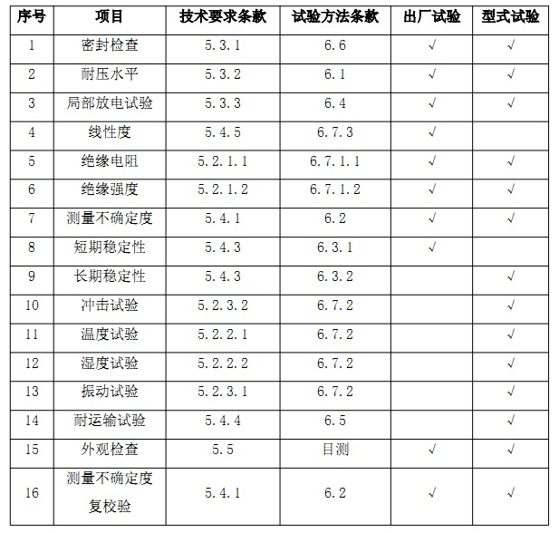
出厂检验合格入库而未立即交付购货方的产品，若入库存放期超过三个月，则必须重新进行测量不确定度校验，校验合格后方可交付使用方。
7.3 型式检验
7.3.1 检验要求
在下述情况下应进行型式检验：
a) 新产品试制时；
b) 材料工艺及结构改变可能影响产品性能时；
c) 正常生产中每三年进行一次；
d) 停产一年恢复生产时。
7.3.2 抽样方案及分析判定准则
对于200kV及以下批量生产的产品，在通过出厂试验的产品中随机抽取三台，进行技
术要求规定的各项测试项目，检验结果如有一台一项不合格，则加倍抽样，对不合格项目
重复进行试验，如均合格则认为型式检验合格，如仍有不合格项目，则型式试验不合格。
高于200kV的产品，对于高压部分可参照本部分，根据实际情况，供需双方协商确定。
7.4 检验周期
产品在正常使用条件下，使用一年后，应复校验，以保证测量精度满足规定要求。
8 标志、包装、运输、储存
8.1标志
产品标志应包括生产商名称、产品铭牌（包括分压器参数）、产品合格证、计量器具
生产许可证、高压警示标志、各连线接口和切换开关档位及接地指示。
8.2 包装
产品分内包装和外包装，内包装为铝合金箱，用于短距离搬运，外包装为木箱，用于
长途运输。在内外包装之间，应装有防震材料。外包装箱上应标志出产品名称、收货人地
址、收货人姓名、发货人地址、制造厂、储运标志、毛重、净重、箱体尺寸等。
8.3 运输
运输中注意防雨、防晒、防止跌落和碰撞。
8.4 存储
产品应在具有内包装箱的状况下，储存于通风良好无腐蚀性气体的地方，垂直向上置

11

9 随机应提供的文件
9.1 使用说明书
使用说明书的编制应符合GB9969.1的规定要求，其内容包括：
a)概述；
b)结构特征与工作原理；
c)尺寸重量参数表；
d)使用操作指南；
e)故障分析与排除方法；
f)保养维修指南；
g)运输储存条件；
h)开箱检查项目；
i)电气原理框图及使用时电气一次接线图；
j)其他信息（如联系地址、质量保证说明等）。
9.2 合格证
合格证的编制应符合GB/T14436的规定要求，其内容包括：
a)执行部分号；
b)检验项目及其结果或检验结论；
c)产品检验日期、出厂日期、检验员签名或盖章（可用检验员代号表示）。
9.3 试验报告
试验报告的内容一般包括：
a)产品名称；
b)产品型号；
c)出厂编号；
d)试验设备编号；
e)试验条件；
f)试验数据；
g)试验结论；
h)检验部门印章、合格印章。
9.4 计量器具制造许可证
9.5 计量标准器传递报告
附录 A
（资料性附录）
产品型号代码推荐表

A.1 产品型号代码推荐表

表A.1 产品型号代码

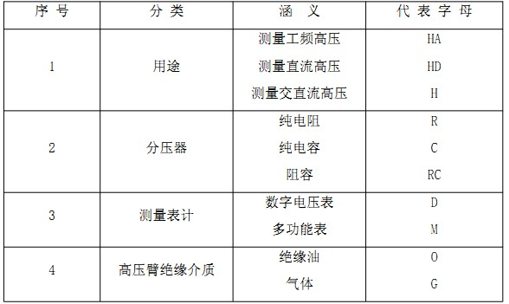

A.2产品型号编写范例

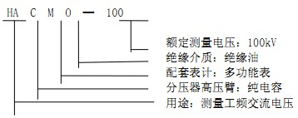

附录 B
（资料性附录）
测量表计位数推荐表

B.1 200kV及以下产品（包括200kV）的测量表计优先采用表B.1。

表B.1 220kV及以下产品测量表计位数

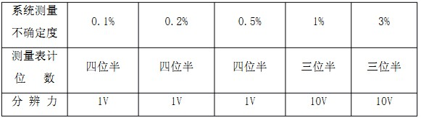

B.2 200kV以上产品的测量表计优先采用表B.2。

表B.2 220kV以上产品测量表计位数

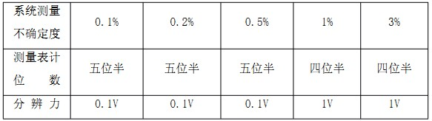

参 考 文 献

GB191-2000包装储运图示标志EQVISO780:1997

GB/T2421-1999电工电子产品环境试验第1部分总则IDTIEC60068-1:1988

GB/T2828-1987逐批检查计数抽样程序及抽样表（适用于连续批的检查）

GB/T2829-1987周期检查计数抽样程序及抽样表（适用于生产过程稳定性的检查）

GB4793.1-1995测量、控制和试验室用电气设备的安全要求第1部分通用要求

GB/T6587.1-1986电子测量仪器环境试验总纲

GB/T6587.7-1986电子测量仪器基本安全试验

GB/T6593-1996电子测量仪器质量检验规则

DL/T596-1996电力设备预防性试验规程

JB/T8169-1999耦合电容器和电容分压器

